UNIDAD 1 “LA MATERIA”
4° básico

OBJETIVOS:
Comprender que todo lo que existe es materia, y posee masa y volumen.
Comparar los 3 principales estados de la materia que se encuentran en nuestro planeta.
HABILIDADES:
Plantear preguntas y formular predicciones, en forma guiada, sobre objetos y eventos del entorno.
Planificar y llevar a cabo investigaciones guiadas experimentales y no experimentales.

NOMBRE:_____________________________________________________________FECHA: _________________

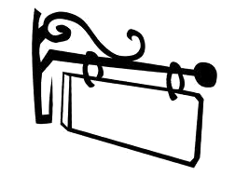
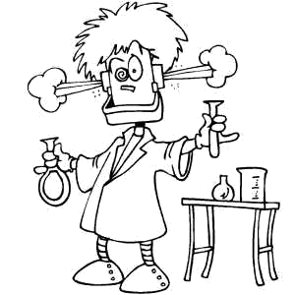

Recuerda
…

La palabra materia proviene
del latín
materia
,
y se usa
para designar cualquier
elemento constitutivo de una
cosa o un ser vivo. Una de
sus principales características
es
que ocupa espacio
.

Lee cuidadosamente la guía y consulta lo que no entiendas para desarrollar con éxito las actividades que se presentan:

Una característica de la materia es algo que se puede percibir con uno o más de tus sentidos. Algunas características de la materia son el tamaño, la forma, el color, la textura y la dureza.

Una pelota de básquetbol puede ser grande, redonda, anaranjada, áspera y dura.

Las características de un objeto dependen, en parte, de los materiales de los que están hechos. La madera, el plástico, los metales y la goma son ejemplos de materiales.

Nombra dos materiales de los que están hechos tus zapatos. Compara la textura de esos materiales.
__________________________________________________________________
__________________________________________________________________
__________________________________________________________________

De los materiales de tus zapatos, ¿Cuál es más duro y cuál es más blando?, ¿Qué información sobre los materiales usaste para determinar cuál era su calidad de dureza?
__________________________________________________________________
__________________________________________________________________
__________________________________________________________________

¿Qué características de la materia describen mejor la flor que te muestra el (la) profesor (a)?
__________________________________________________________________ __________________________________________________________________
__________________________________________________________________

Mira el entorno de la sala de clases o tu casa, escribe el nombre de cuatro elementos y usa una característica de la materia para describir cada objeto

OBJETO | PROPIEDAD | DESCRIPCIÓN
Globo terráqueo | Forma | Esférico
 | Tamaño
 | Color
 | Textura
 | Dureza

Ahora, revisemos de nuevo:
¿Cuáles son algunas características de la materia?
__________________________________________________________________
__________________________________________________________________
__________________________________________________________________

Nombra dos objetos comunes (parecidos) e identifica de qué están hechos. Utiliza sus características para decir en qué se parecen.
__________________________________________________________________
__________________________________________________________________
__________________________________________________________________

AUTOEVALUACIÓN

Necesito ayuda en: _______________________________________________

Tengo una pregunta en: ____________________________________________

Ahora sé que: ____________________________________________________

